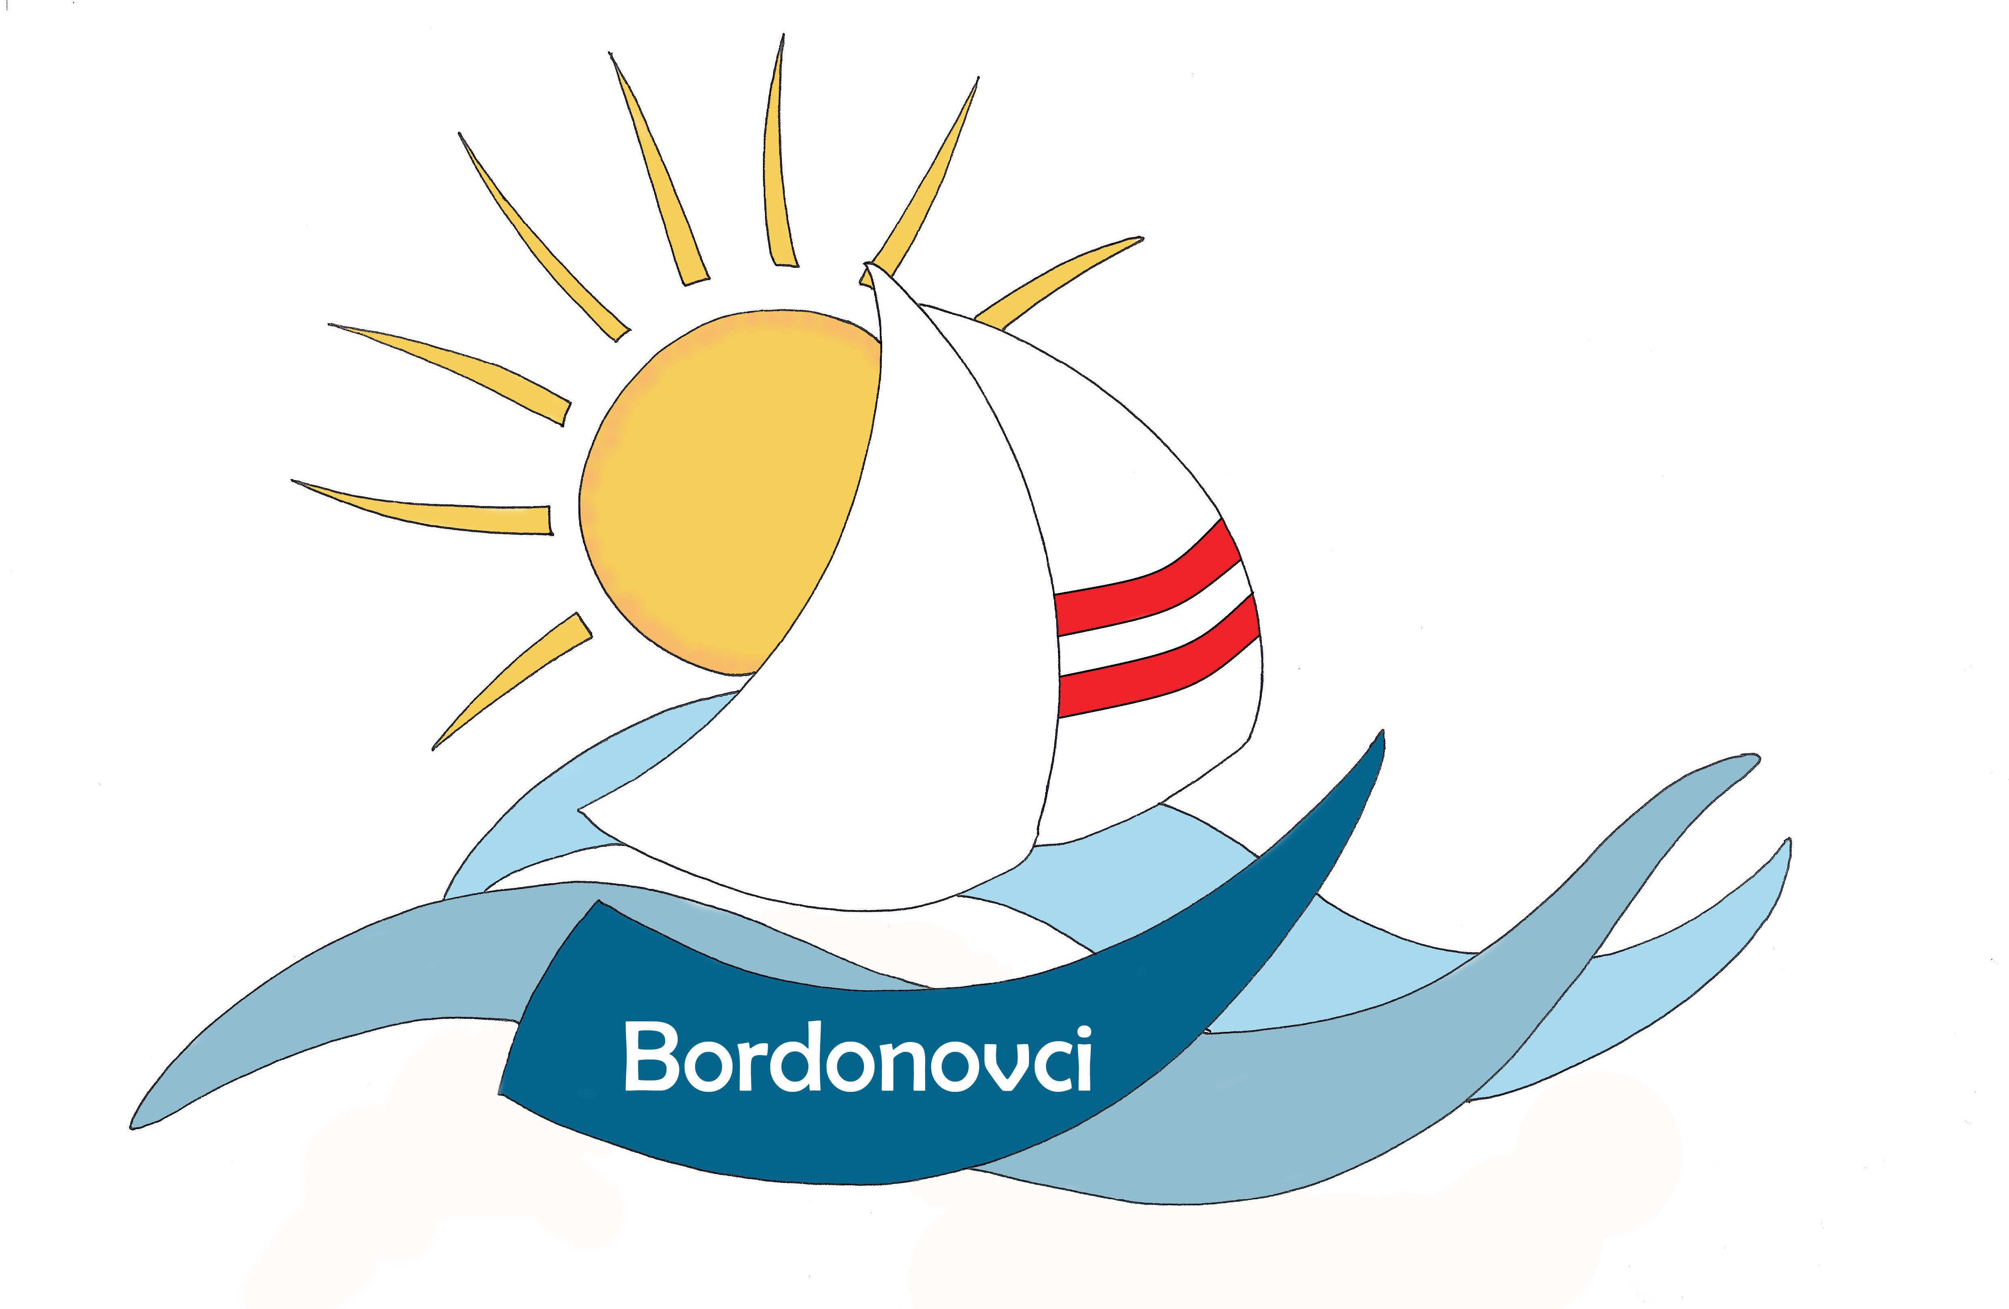

OSNOVNA ŠOLA DUŠANA BORDONA SEMEDELA – KOPER

SCUOLA ELEMENTARE DUŠAN BORDON SEMEDELLA - CAPODISTRIA

Rozmanova 21/ a, 6000 KOPER

Via Rozman 21/ a, 6000 CAPODISTRIA

Tel ./Fax.: 05/6276-077, (05) 6271-431

Spoštovani starši!

Ministrstvo za izobraževanje, znanost in šport nas je obvestilo, da so testi za prostovoljno samotestiranje učencev 7., 8. in 9. razreda že na voljo v lekarnah.

Dvignete jih lahko v lekarnah s kartico obveznega zdravstvenega zavarovanja otroka.
Velja za tiste otroke, ki so rojeni od 1. 1. 2001 do 31. 12. 2010.

Teste lahko prevzamete v katerikoli lekarni enkrat mesečno in sicer po pet testov za vsak mesec.

Lepo pozdravljeni.

Koper, 30. 8. 2021 Ravnateljica Vesna Lavriša

